Тест за твором О.Пушкіна
«Казка про мертву царівну і сімох богатирів»

- «Казка про мертву царівну і сімох богатирів» має «мандрівний сюжет»:
А. Про злу мачуху і бідну падчерку
Б. Про бабину дочку і дідову дочку
В. Про мудру дівчину і дурепу
Г. Про богатирів, які захищають рідну землю і народ

- Хто підказав О.Пушкіну сюжет «Казки про мертву царівну і сімох богатирів»?

А. Батьки
Б. Друзі
В. Няня Орина Родіонівна
Г. У ліцеї

- Який чарівний предмет отримала у спадок мачуха?

А. Дзеркальце
Б. Блюдце
В. Паличку
Г. Шапку-невидимку

- Про кого йдеться: «І висока, і струнка, і розумна, і метка, тільки дуже вередлива,
гонорова та злостива»?

А. Царівну-падчерку
Б. Царицю-мачуху
В. Служницю Чорнявку
Г. Шамаханську царівну

- За що мачуха зненавиділа царівну?
А. За непокору
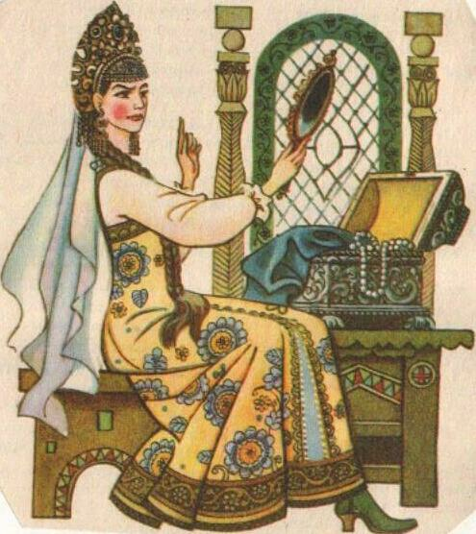
Б. За вроду та молодість
В. Її дратував спокійний характер падчерки
Г. Бачила у ній загрозу свого благополуччя

- Що замислила зробити з царівною люта мачуха?
А. Заточити у вежу
Б. Видати заміж
В. Звести дівчину зі світу
Г. Спотворити вроду

- Які магічні числа зустрічаються у казці?

А. Три і сім
Б. Три, шість, дев’ять
В. Дванадцять
Г. Сорок

- Що зробила служниця Чорнявка з царівною у густому лісі?

А. Виконала наказ мачухи
Б. Отруїла
В. Відпустила
Г. Привела до сімох богатирів

- Які риси не характерні царевичу Єлисею?

А. Хоробрість і відвага
Б. Відданість і вірність
В. Хитрість і корисливість
Г. Великодушність і доброта

- Хто у творі О.Пушкіна викликає повагу працьовитістю: «Обійшла вона весь дім,
До ладу прибрала в нім, Засвітила Богу свічку, Розпалила жарко пічку, Застелила гарно стіл І лягла собі на піл»?

А. Царівна-падчерка
Б. Цариця-мачуха
В. Служниця Чорнявка
Г. Шамаханська царівна

- До кого звертається Єлисей у пошуках нареченої?

А. До потойбічних сил
Б. До Сонця, Місяця і Моря
В. До Сонця, Місяця і Вітру
Г. До екстрасенсів

- Яким чином семеро богатирів взнали причину смерті царівни?
А. Вірний собака відкусив шматок отруєного яблука
Б. Брати були свідками злочину
В. Мачуха зізналася у скоєному
Г. Царівна встигла повідомити

- «Якось вранці у світлицю до зорі увійшли богатирі.» З яким питанням богатирі звернулися до царівни?

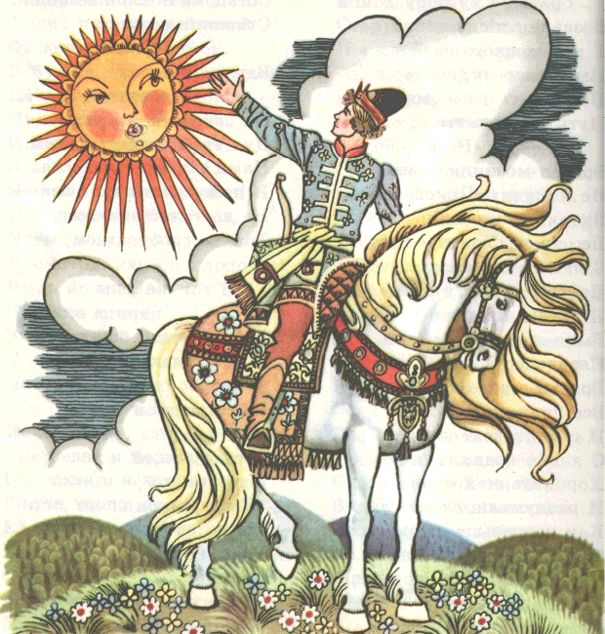
А. Про одруження з одним з братів
Б. Зі звісткою від батька
В. Їх підіслала лиха мачуха
Г. Про помсту мачусі

- Яким чином чари злої мачухи розвіялись?
А. Мачуха пошкодувала царівну
Б. Допомогла жива вода
В. Царівну зцілив поцілунок
Г. Царівна спала тривалий час

- В яких образах казки О.Пушкін втілив народний ідеал людини?
А. Сімох богатирях
Б. Царівни і Єлисея
В. Мачухи
Г. Жодного героя казки не можна назвати позитивним

